Секция бега «Темп10МГУ» НИВЦ приглашает!

**Каждый четверг в 8:00 старт от Вечного огня.**

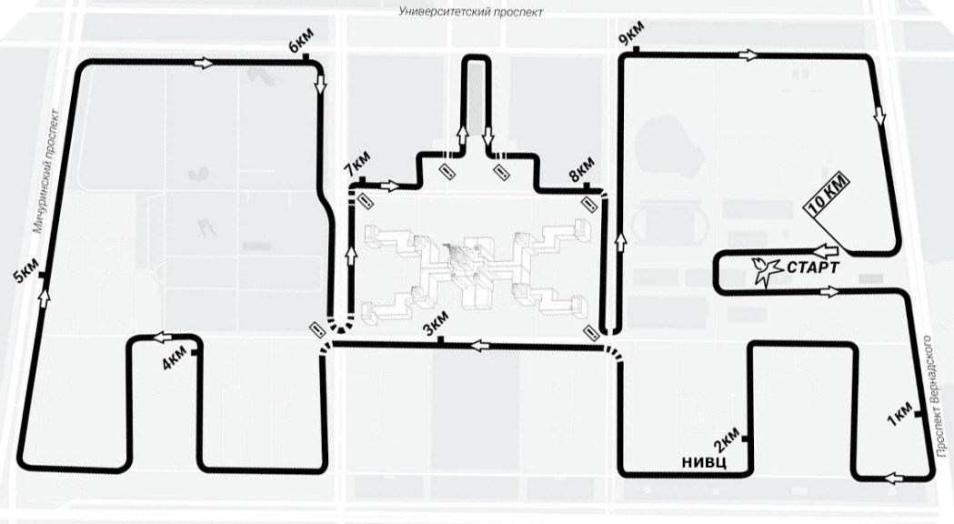  
Начинающему бегуну можно пробежать или пройти любое расстояние дистанции.

Перед пробежкой необходимо сделать суставную разминку и подготовить организм к физической активности.

Удобное для новичка расстояние около 2 км. Пробежав от старта чуть более 2 км вы увидите НИВЦ. Можно остановиться восстановить дыхание и пойти на работу. Далее, по мере втягивания в беговой процесс необходимо увеличивать расстояние доводя его до 10 км. Это растояние всей дистанции. Также можно не только пробегать, но и проходить дистанцию скандинавской ходьбой. Начинать с небольшого расстояния и постепенно увеличивать его. Главное постоянство.

Помимо четверга старайтесь ещё два раза в неделю пробегать или проходить ваш отрезок дистанции. Общее количество дней активности 3. Это хорошая база для дальнейшего развития организма.

В НИВЦ МГУ спортивная деятельность минимальна. Один из доступных способов приобщиться к спорту является бег. Сотрудники НИВЦ уже не студенты, а значит, нам более подходит бег на средние и длинные дистанции. Чем это полезно?  
«Сложно измерить пользу от блуждающих мыслей, но это не значит, что они не представляют собой ценности. Как раз продолжительный бег и длительные аэробные нагрузки (не менее 30-40 минут) непременно приводят к подобному состоянию ума». Учёные пытаются выяснить, о чём думают профессиональные бегуны или любители во время бега.  «Исследования показывают: почти всегда мысли не о делах. Это помогает мозгу отдохнуть, а затем найти правильное решение!» – говорит профессор психологии Гарвардского университета Эмили Э. Бернштейн.

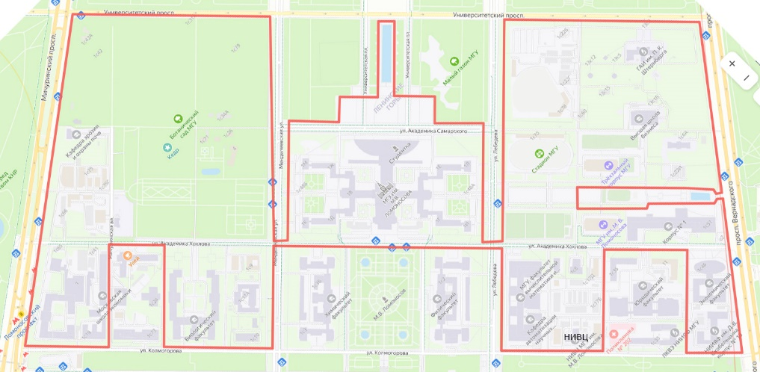Секция бега «Темп10МГУ» НИВЦ при поддержке беговой школы «ТЕМП» и [**ССК МГУ**](https://vk.com/sportclubmsu), проводит соревнования среди студентов, выпускников, сотрудников и гостей МГУ.   
[**Спорт в НИВЦ**](https://rcc.msu.ru/ru/sport)**.**  
  
  
  
Телеграмм канал пробежек: [**t.me/Temp10MGU**](https://t.me/Temp10MGU)

Телеграмм канал соревнований: [**t.me/Pro_TEMP**](https://t.me/Pro_TEMP)

Руководитель секции бега «Темп10МГУ» НИВЦ Чвырёв А.В. [alex@chvyrev.ru](mailto:alex@chvyrev.ru)